***ACTIVIDAD DIDÁCTICA***

1. 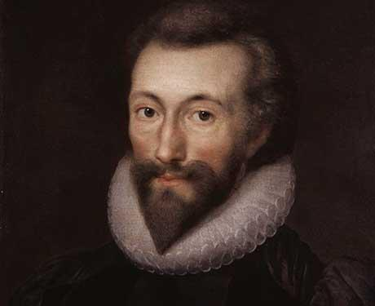¿De qué se cree que murió John Donne?
2. Fiebre tifoidea.
3. Cáncer.
4. Muerte natural.
5. ¿Qué género utiliza John Donne en este poema?
6. Soneto.
7. Tragedia.
8. Oda.
9. ¿Qué fue lo que motivó a John Donne a escribir esta poesía?
10. La muerte de su mujer.
11. Su enfermedad.
12. Su religión (católica).
13. ¿A quién se dirige John Donne en este poema?
14. A sí mismo.
15. A su mujer.
16. A la muerte.
17. ¿Cuántas estrofas tiene? ¿y de cuantos versos son?
18. Cinco estrofas de cinco y cuatro versos.
19. Cuatro estrofas de ocho y seis versos.
20. Cuatro estrofas de cuatro y tres versos.
21. ¿Cómo son los versos en el poema orginial?
22. Decasílabos.
23. Alejandrinos.
24. Eneasílabos.
25. ¿Cuál es el tema principal de cada parte del poema?
26. 1: Su enfermedad, 2: su mujer, 3: comparación muerte y sueño.
27. 1: Réplica a la muerte, 2: comparación muerte y sueño, 3: no libertad de la muerte.
28. 1: Comparación muerte y sueño, 2: réplica a la muerte, 3: su enfermedad.
29. ¿Cuál es la figura retórica más utilizada?
30. Hipérbole.
31. Enumeración.
32. Personificación.
33. Dime tres figuras retoricas que aparezcan en el poema y no estén mencionadas en la pregunta anterior:
34. ¿Qué crees que quiere decir John Donne en este fragmento?

*“Eres esclava del destino, del azar, de los reyes y de los desesperados,  
y moras con el veneno, la guerra y la enfermedad”*

Flor Muñoz y Laura Soler, 1º BACH A